Akvizice dokončena: FGV a Hettich spojily síly
FGV má nového generálního ředitele

Netrpělivě očekávaná akvizice skupiny FGV skupinou Hettich, která byla oznámena na začátku září, nyní dospěla ke zdárnému konci, což znamená formální dokončení a uzavření převzetí. Kromě nezbytných souhlasů antimonopolních úřadů byly splněny i všechny ostatní podmínky. Společnosti FGV a Hettich nyní plánují společnou budoucnost v oboru nábytkového kování.

Obě společnosti jsou charakterizovány svojí dlouhodobou vizí, hlubokými znalostmi v oboru nábytkového kování a blízkým vztahem ke svým zákazníkům. „Jsme dvě rodinné firmy, které mají dohromady 200 let zkušeností,“ říká Jana Schönfeld, jednatelka skupiny Hettich. „Dohromady je nás 9 000 kolegyň a kolegů po celém světě. Každý den využíváme svoji energii, vášeň a nápady, abychom našim zákazníkům nabídli to nejlepší. Právě tyto společné rysy nás přesvědčily, že chceme budoucnost tvořit společně.“

„Hettich a FGV spojí své silné stránky, aby dále rozvíjely stávající obchodní aktivity a nabídly svým zákazníkům ještě lepší řešení,“ doplňuje Dr. Andreas Hettich, majitel a předseda dozorčí rady skupiny Hettich, který je od nynějška zároveň jediným majitelem skupiny FGV. V rámci skupiny Hettich zůstanou FGV i Hettich nezávislými značkami a společnostmi. Zákazníci tak nepřijdou o své stávající kontaktní osoby a místa.

Pro Uweho Kreidela je také mimořádně důležitý neustálý společný vývoj a spolehlivá podpora zákazníků obou společností. Uwe Kreidel se v budoucnu připojí ke stávajícímu vedení FGV na pozici generálního ředitele. Vedle svých více než 30 let zkušeností v oboru nábytkového kování, ve společnosti Hettich a v managementu přispívá svými znalostmi italského trhu, které získal mimo jiné ve funkci regionálního ředitele společnosti Hettich Italia. Uwe Kreidel, nyní generální ředitel skupiny FGV, se na svou novou roli a spolupráci s vedením FGV velmi těší: „Skupina Formenti e Giovenzana (FGV) je společnost s mnoha skvělými zaměstnanci. Těším se, že budu společně se všemi kolegyněmi a kolegy ovlivňovat růst společností FGV a Hettich. Spojíme naše různorodé know-how a zkušenosti a budeme se dále úspěšně rozvíjet jako nezávislé značky."

Zvláštní poděkování patří Silvaně Riboldiové, vedoucí prodeje FGV, a Giulii Luigettiové, finanční ředitelce skupiny FGV, která působila také jako dočasná generální ředitelka ve fázi přechodu od předchozích akcionářů k novým. Obě významně přispěly k úspěchu celého procesu.

Následující obrazový materiál je dostupný ke stažení na www.hettich.com, menu: Tisk:

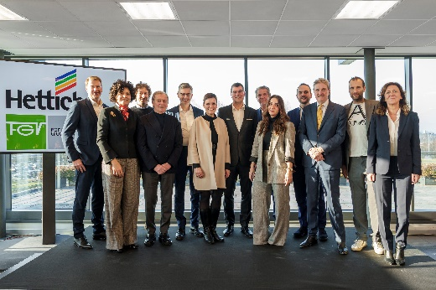

032024_a

Together at the handover ceremony in Veduggio, the headquarters of the Formenti e Giovenzana Group: representatives of the FGV and Hettich management team with Dr Andreas Hettich and the former shareholders of Formenti e Giovenzana and their families. Photo: Hettich
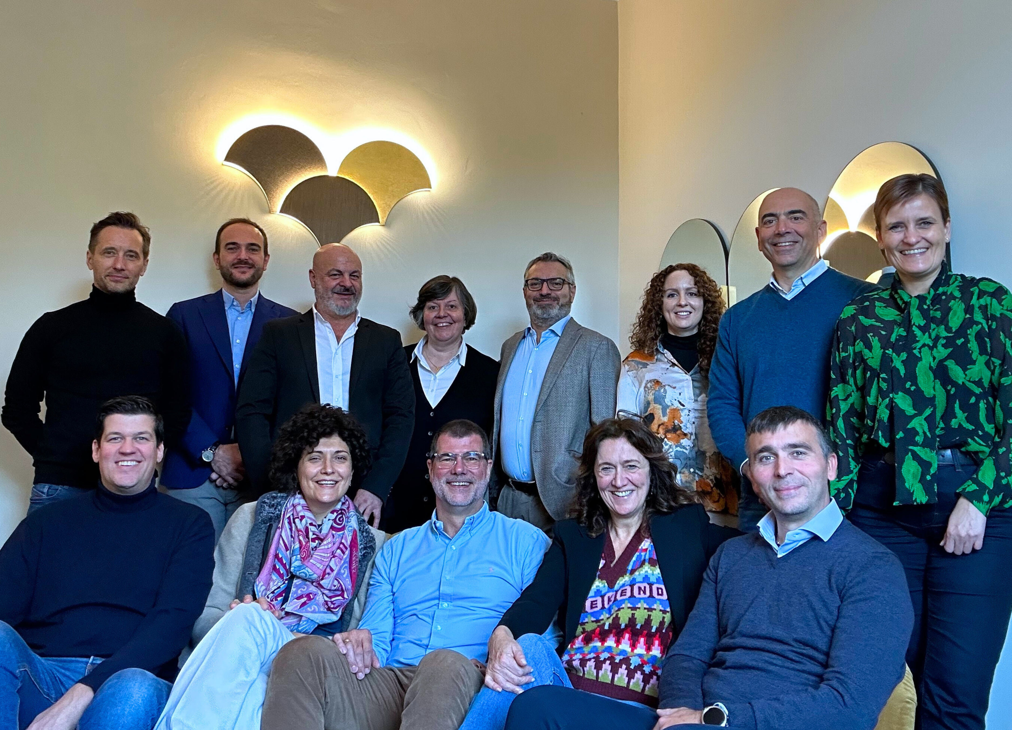

032024_b

Zástupci managementu FGV a Hettich
Foto: Hettich

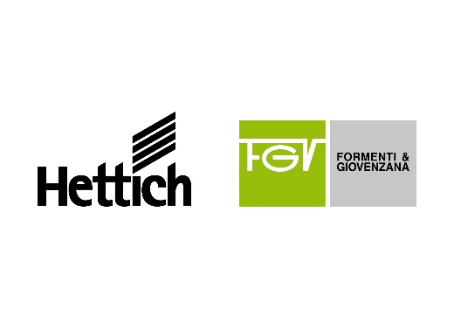

032024_c

FGV a Hettich spojily síly.
Foto: Hettich

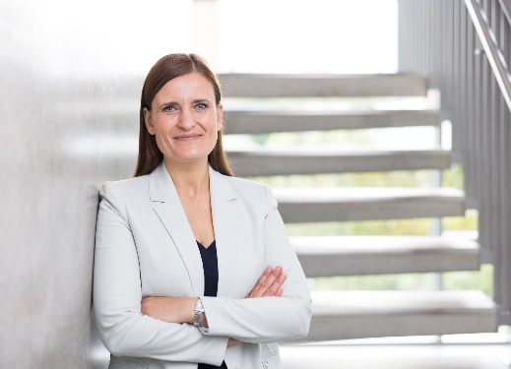

032024_d

Jana Schönfeld, jednatelka skupiny Hettich: „Dohromady je nás 9 000 kolegyň a kolegů po celém světě. Každý den využíváme svoji energii, vášeň a nápady, abychom našim zákazníkům nabídli to nejlepší. Právě tyto společné rysy nás přesvědčily, že chceme budoucnost tvořit společně.“
Foto: Hettich

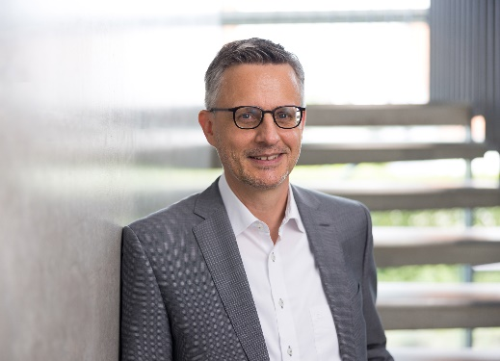
032024_e
Dr. Andreas Hettich, majitel a předseda dozorčí rady skupiny Hettich: „Hettich a FGV spojí své silné stránky, aby dále rozvíjely stávající obchodní aktivity a nabídli svým zákazníkům ještě lepší řešení,“
Foto: Hettich

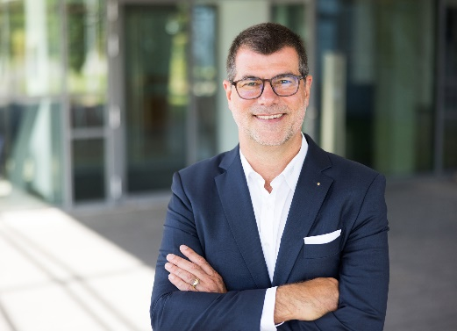
032024_f

Uwe Kreidel, nový CEO skupiny FGV: „Skupina Formenti e Giovenzana (FGV) je společnost s mnoha skvělými zaměstnanci. Těším se, že budu společně se všemi kolegyněmi a kolegy ovlivňovat růst společností FGV a Hettich. Spojíme naše různorodé know-how a zkušenosti a budeme se dále úspěšně rozvíjet jako nezávislé značky."
Foto: Hettich

O společnosti Hettich
Společnost Hettich byla založena v roce 1888 a je dodnes jedním z největších a nejúspěšnějších výrobců nábytkového kování na celém světě. Více než 8 000 zaměstnanců v téměř 80 zemích pracuje společně na cíli vyrábět inteligentní techniku pro nábytek. Společnost Hettich inspiruje lidi na celém světě a je kvalitním partnerem nábytkářského průmyslu, obchodu a řemesla. Značka Hettich představuje konzistentní hodnoty: kvalitu a inovaci, spolehlivost a blízký vztah k zákazníkům. I přes svou velikost a mezinárodní význam zůstala společnost Hettich rodinnou firmou. Nezávisle na investorech je budoucnost společnosti svobodná, lidská a udržitelná. www.hettich.com

O společnosti FGV
Kvalita, inovace a funkčnost za správnou cenu spolu s designem a výrobou "Made in Italy": to je FGV. FGV, přední výrobce kování a řešení pro nábytek, nabízí kompletní sortiment výrobků. Patří mezi ně závěsy, zásuvky, výsuvy, závěsné konzole, alternativní otevírání a posuvné systémy vhodné pro plnění i těch nejnáročnějších požadavků zákazníků na trhu.
Společnost FGV, která byla založena v roce 1947 v srdci Brianza, ve Veduggio con Colzano, je nyní zastoupena na všech kontinentech se šesti výrobními a sedmi obchodními závody spolu se sítí více než 70 distributorů. FGV je symbolem inovací v oblasti otevíracích systémů pro nábytek a nabízí nejmodernější řešení pro váš domov. Tým výzkumu a vývoje se snaží vyvíjet řešení, v nichž se funkčnost a design co nejlépe snoubí, přičemž vždy klade důraz na optimální poměr kvality a ceny. Od návrhu výrobku po kontrolu kvality, od výběru techniky až po montáž je pečlivě postaráno o každý krok každého procesu. To umožňuje společnosti FGV nejen plnit potřeby zákazníků, ale vytváří to skutečnou a trvalou spolupráci s našimi zákazníky. www.fgv.it

